Prodej slepiček

Drůbež Červený Hrádek prodává
slepičky snáškových plemen
Tetra (hnědá)
Dominant (černý, modrý, žlutý, bílý a kropenatý)
Dále slepičky Green Shell, typu Araukana
Stáří 14 - 19 týdnů
Cena 159,- až 215,-Kč/ks
Prodáváme slepičky z našeho chovu, odchované na hluboké podestýlce.
…………………………………………………………
Prodej se uskuteční:

V pátek 12. dubna 2019

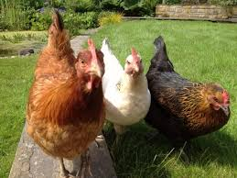

Nedomice – u rybníka – v 17,25 hod.

……………………………………………………..
Informace: Po-Pá 9,00-16,00 hod.
Tel: 601576270, 728605840 www.drubezcervenyhradek.cz

